关于变更粤（2020）中山市不动产权第0016429号宗地规划条件公示的通告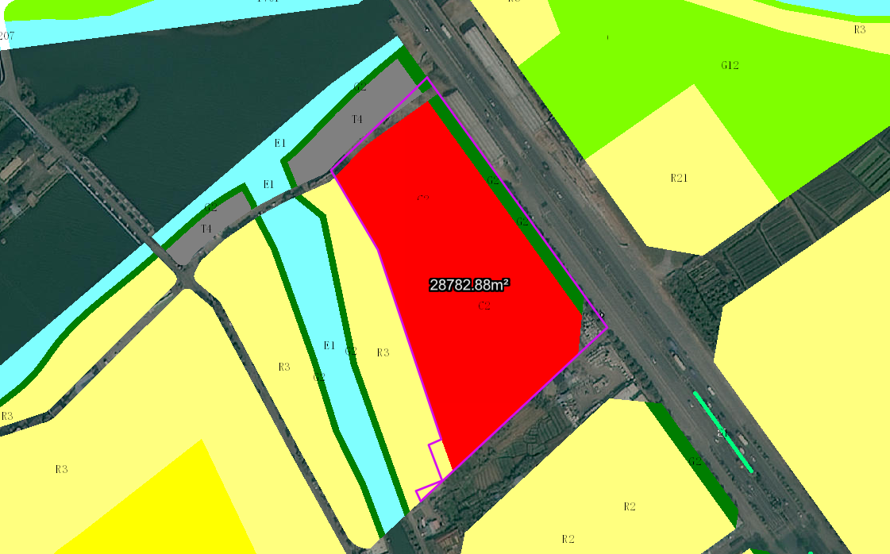
粤（2020）中山市不动产权第0016429号宗地位于中山市坦洲镇恒兴街1号之一，用地面积28782.90平方米，土地使用权人为中山市坦洲镇永一股份合作经济联合社，地类（用途）为商务金融用地，使用权类型性质为集体划拨。现该使用权人申请变更该宗地规划条件。
我局已受理其申请，依据城乡规划法律法规的有关要求，现对该宗地规划条件变更进行公示，公示如下：
一、原合同约定指标
用地性质为商业，容积率：无约定 绿地率：无约定
建筑密度：无约定 建筑高度：无约定
二、变更后规划指标
用地在《坦洲镇北6片区控制性详细规划》A-1-4地块中规划为C2 商业金融业用地，用地配套规划指标为：容积率4.0，绿地率≥20%，建筑密度≤38%，建筑限高：80米。
根据《中华人民共和国城乡规划法》相关规定，现就该事项予以公示，公示时间为刊登之日起十天。在公示期内如对上述调整事项有意见或建议，请使用真实姓名及联系方式，以书面形式反馈到以下地址：中山市自然资源局第四分局（中山市坦洲镇坦神北路103号），逾期视为无异议。
（联系人:王先生；联系电话：86638541）

中山市自然资源局

